Temat: 8 maja – Światowy Dzień Czerwonego Krzyża i Czerwonego Półksiężyca

Dzień dobry!

Drodzy Członkowie SK PCK zbliża się święto Światowego Dnia Czerwonego Krzyża i Czerwonego Półksiężyca wobec powyższego zachęcam Was do świętowania tego dnia.

Na tę okoliczność przygotuj pracę plastyczną w formacie A 4 wykonaną dowolną techniką. Tematem pracy jest „Krzyż PCK”. Pracę zachowaj. Po powrocie do szkoły zostanie ona wykorzystana na gazetkę.

Pozdrawiam serdecznie!

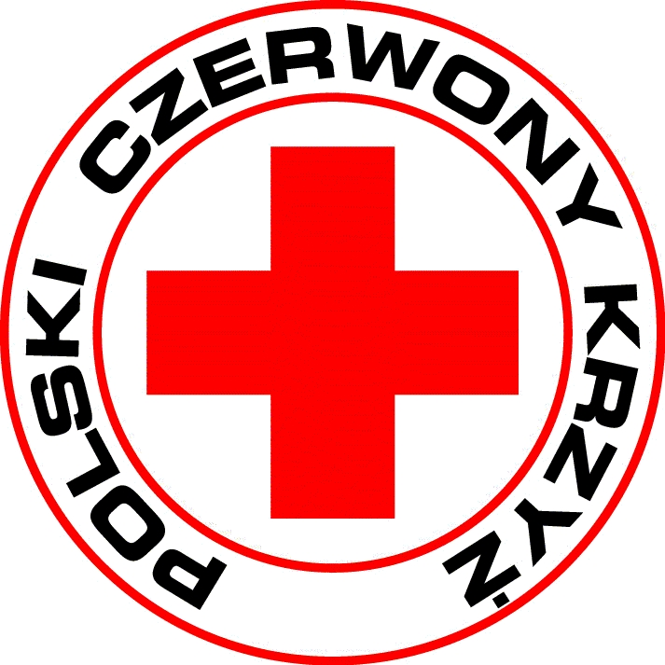
Krótka informacja na temat święta

Co roku Międzynarodowa Federacja Towarzystw Czerwonego Krzyża i Czerwonego Półksiężyca obchodzi swoje święto – Światowy Dzień Czerwonego Krzyża i Czerwonego Półksiężyca, który przypada zawsze 8 maja. Jest to dzień poświęcony przeciwdziałaniu krzywdzie ludzkiej i pracy charytatywnej na rzecz osób potrzebujących. Czerwony Krzyż zachęca również wszystkich innych do niesienia bezinteresownej pomocy, odwołując się do poczucia ludzkiej solidarności i godności.
W marcu roku 1948 Komitet Wykonawczy Ligi ustanowił 8 maja – rocznicę urodzin założyciela Czerwonego Krzyża, Henriego Dunanta – wspólnym świętem dla wszystkich stowarzyszeń, natomiast od 1984 roku przyjęto obowiązującą do dziś nazwę – „Światowy Dzień Czerwonego Krzyża i Czerwonego Półksiężyca”.
To święto obchodzą wszystkie organizacje narodowe, regionalne i lokalne na całym świecie, a nadmienić należy, że ruch zrzesza w sumie około 97 milionów wolontariuszy i powstał w celu ochrony ludzkiego zdrowia i życia, w celu zapewnienia szacunku wzajemnego między ludźmi – oraz po to, by łagodzić i zapobiegać cierpieniu.
W Polskim Czerwonym Krzyżu działa ponad 80 000 wolontariuszy, którzy angażują się w programy edukacyjne dla dzieci i młodzieży, wspierają i aktywizują seniorów, uczą zasad pierwszej pomocy i bezpiecznych zachowań. W swoich działaniach kierują się ideami humanitaryzmu, a w szczególności bezinteresownej pomocy. Wolontariusze to siła Polskiego Czerwonego Krzyża.

